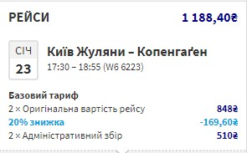
День 1, 23 января
Киев – Копенгаген
Перелет на WizzAir
(37,13 евро)
Без учёта скидки – 43,15 евро

18:55 – прилет в Копенгаген
Трансфер а/п – отель на поезде за 36 крон (4,82 евро с чел) – 9,64 евро
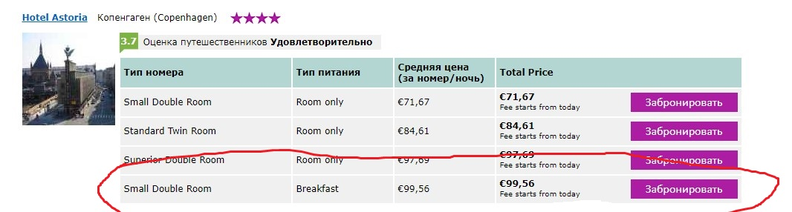
Ночь в отеле Astoria, BB
99,56 евро отнимаем комиссию = 90,5 евро

День 2, 24 января
День в Копенгагене
Ночной переезд Копенгаген – Осло (автобус) (отправление с ж/д вокзала, можно дойти пешком от отеля)
65,8 евро за двоих
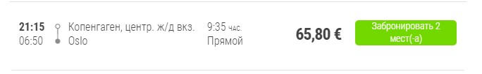

День 3, 25 января
День в Осло
Трансфер к отелю (метро, 6,80 евро *2 = 13,6 евро)

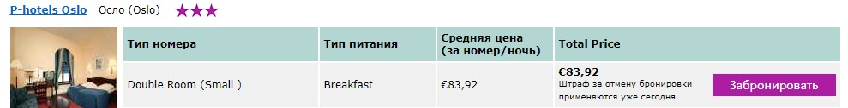
Отель P-Hotels Oslo
83,92 евро отнимаем комиссию = 76,3 евро

День 4, 26 января
Свободное время
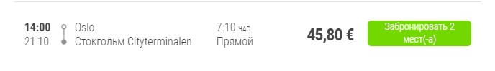
Трансфер к автовокзалу (метро, 6,80 евро *2 = 13,6 евро)
14:00 – Переезд Осло – Стокгольм (автобус, 45,80 евро за двоих)
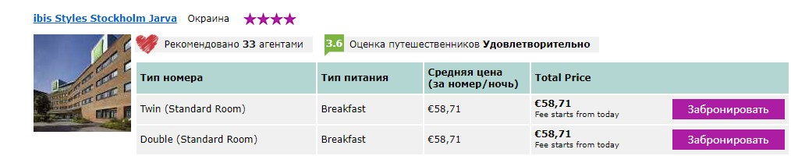
Трансфер до отеля – поезд. Стоимость – 4 евро *2 = 8 евро
Отель ibis Styles Stockholm Jarva
58,71 евро отнимаем комиссию = 53,4 евро

День 5, 27 января
День в Стокгольме
Трансфер до автовокзала. Стоимость – 4 евро *2 = 8 евро
Автобус в аэропорт – 278 крон за двоих = 27 евро
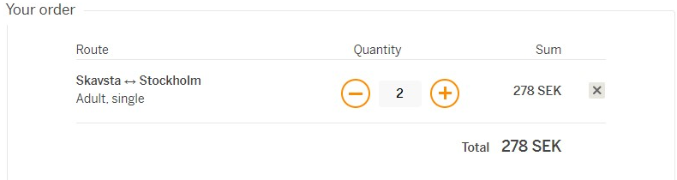

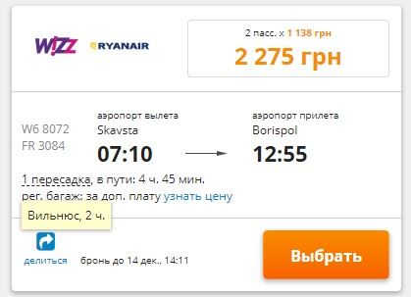
День 6, 28 января
Стокгольм – Киев
Перелет на WizzAir и Ryanair, с пересадкой в Вильнюсе
71 евро

Общая стоимость: 513,77 евро

